北京信息科技大学20 17 ~20 18 学年第一学期
《 高等数学A(1) 》课程期末考试参考答案（Ａ卷）
课程所在学院：理学院 适用专业班级：９６学时普通班
考试形式：(闭卷)

一、选择题（本题满分10分，共含5道小题，每小题2分）
1、 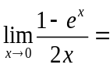（ C ）
A． 1 B. -1
C . 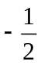 D. 
2、设函数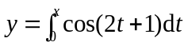，则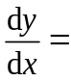 （ A ）
A . 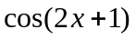 B. 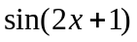
C . 2 D . 2

3、曲线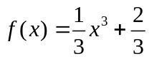在点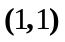处的切线斜率是（ B ）
A . 0 B. 1
C . 3 D . 2

4、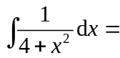（ A ）
A . 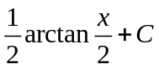 B. 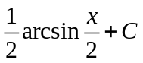
C . 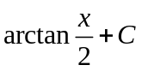 D . 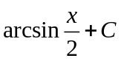

5、 微分方程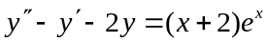的特解形式是（ D ）
A . 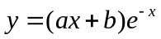 B. 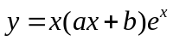
C . 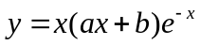 D . 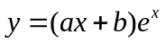

二、计算题（本题满分30分，共含6道小题，每小题5分）
6、计算极限：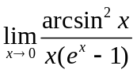.
解：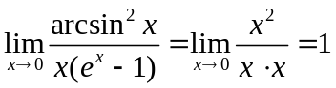 （2+2+1）
7、设函数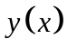由方程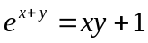 确定，求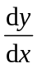.
解：方程两边关于求导，有
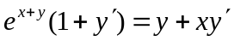，从而有 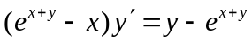，所以
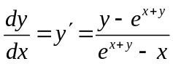 （4+1）
8、设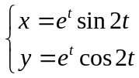，求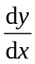，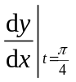.
解：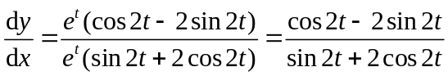， 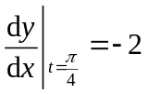。 （2+2+1）
9、求方程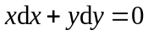 的通解.
解： 分离变量，
即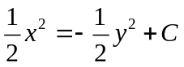 ，即所求通解为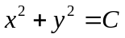 （2+2+1）
10、计算不定积分：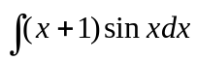 .
解：
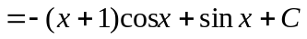 （2+2+1）
11、计算定积分: 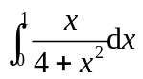.
解： 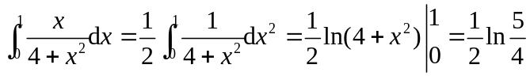 （2+2+1）
三、解答题 （本题满分60分，共含10道小题，每小题6分）
12、设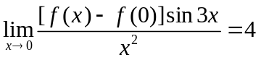，求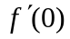.
解：
故 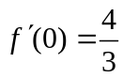. （2+2+2）

13、求函数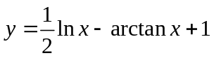 的单调区间。
解：函数的定义域为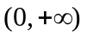，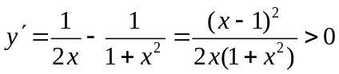，
故函数的单调增区间为。 （1+2+2+1）
14、求曲线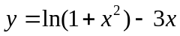 的拐点。
解：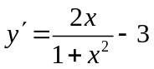，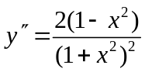，令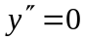得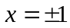，当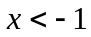时，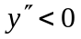，时，当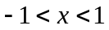时，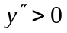，当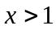时，，故拐点为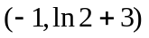，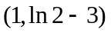
（1+1+2+2）
15、计算不定积分：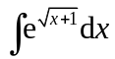
解：令 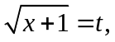则 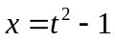，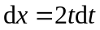
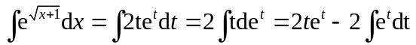 （2+2+2）
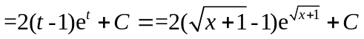
16、求曲线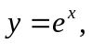与直线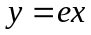及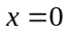轴所围图形的面积。
解： 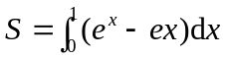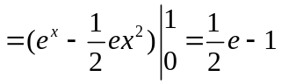 （3+2+1）
17、求曲线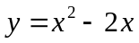，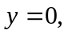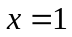和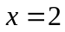所围的平面图形绕轴旋转所得立体的体积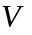.
解： 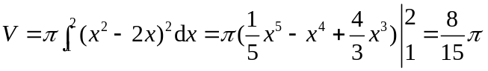 （3+2+1）

18、计算反常积分：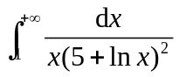.
解： 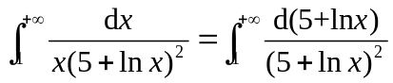
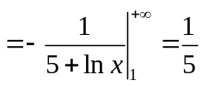 （2+2+2）
19、求微分方程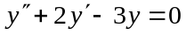的通解.
解：特征方程是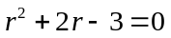，即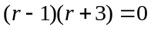 特征根是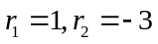，
所以该方程的通解为 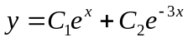 （2+2+2）
20、设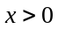，证明：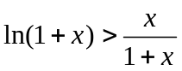。
证明:设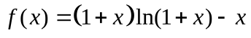，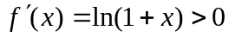，
函数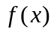在单调递增，从而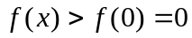，即有
（2+2+2）
21、设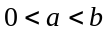，函数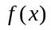在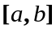上连续, 在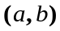内可导，证明：存在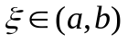，使得 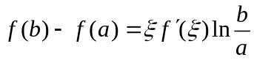.
证明：对和函数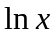在上应用柯西中值定理，有
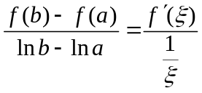，
即有
（2+2+2）

